**Modelagem**

Aluno: Rafael Muzzi da Silva

Sistema de Ofertas de Estágio

**Diagrama de Classes**

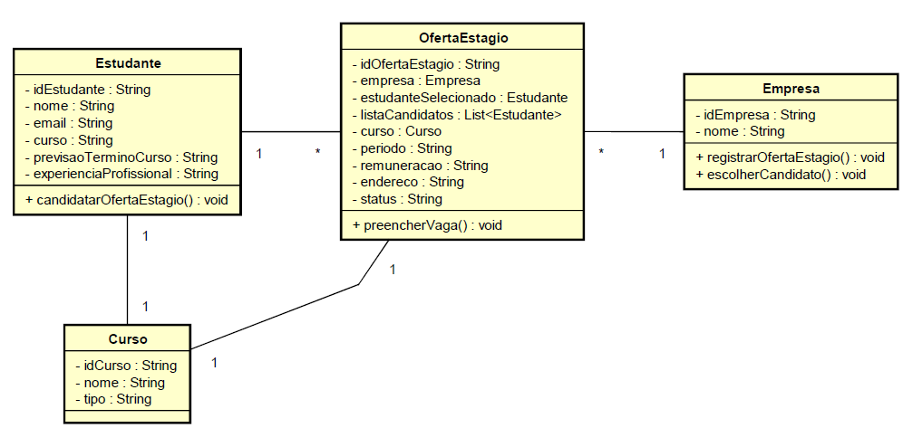

**Diagrama de Casos de Uso**

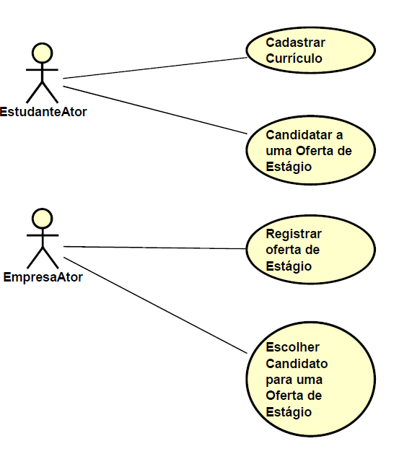

**Casos de Uso Descritivo**

**Caso de Uso - Candidatar a uma Oferta de Estágio**

Objetivo: Possibilita o estudante candidatar-se a uma Oferta de Estágio.

Ator:Estudante

Pré-Condição:O Estudante deve estar previamente cadastrado no sistema e candidatar-se a uma vaga cujo status esteja "não-preenchido".

Fluxo:

1.O sistema exibe uma lista de Ofertas de Estágio que correspondem ao perfil do estudante logado.

2.O estudante seleciona uma Oferta de Estágio e se candidata a Oferta.

**Caso de Uso - Cadastrar Currículo**

Objetivo: Possibilita o estudante cadastrar currículo para que no sistema seja listado ofertas de estágio com base em seu currículo.

Ator:Estudante

Pré-Condição:

Fluxo:

1.O sistema exibe um formulário para cadastro do currículo

2.O estudante deve preencher o formulário com seus dados e apertar um botão ao fim quando finalizar o cadastro para salvar seus dados.

**Caso de Uso - Registrar Oferta de Estágio**

Objetivo: Possibilita o responsável da empresa cadastrar uma oferta de estágio para que no sistema seja listado ofertas de estágio.

Ator:Empresa

Pré-Condição:O responsável da empresa deve estar previamente cadastrado no sistema.

Fluxo:

1.O sistema exibe um formulário para cadastro de oferta de estágio.

2.O responsável da empresa deve preencher o formulário com os dados da oferta e apertar um botão ao fim quando finalizar o cadastro para salvar os dados.

**Caso de Uso - Escolher candidato para uma Oferta de Estágio**

Objetivo: Possibilita o responsável da empresa escolher, dentre a Lista de candidatos a uma Oferta de Estágio, um estudante para prencher a Oferta.

Ator:Empresa

Pré-Condição:O responsável da empresa deve estar previamente cadastrado no sistema e existir a oferta de estágio.

Fluxo:

1.O sistema exibe a lista de candidatos a Oferta de Estágio.

2.O responsável após analisar a lista de candidatos deve selecionar um candidato e o sistema informará ao estudante a sua aprovação para a Oferta de Estágio.

**Diagramas de Sequência**

